附件3：

**崇农云讲堂课程评估及班级评估指南**

一、电脑端

请使用谷歌浏览器。

1. 电脑PC端访问网址：http://www.gbxy.agri.cn

输入上述网址后会进入农业农村部管理干部学院官方网站，点击左侧线上教学，进入“崇农云讲堂”线上培训平台。

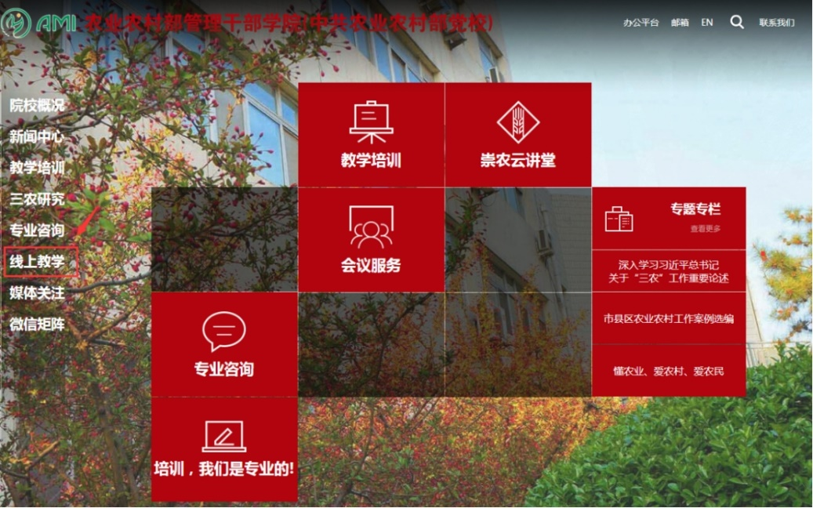

1. 点击平台右上角登录按钮。

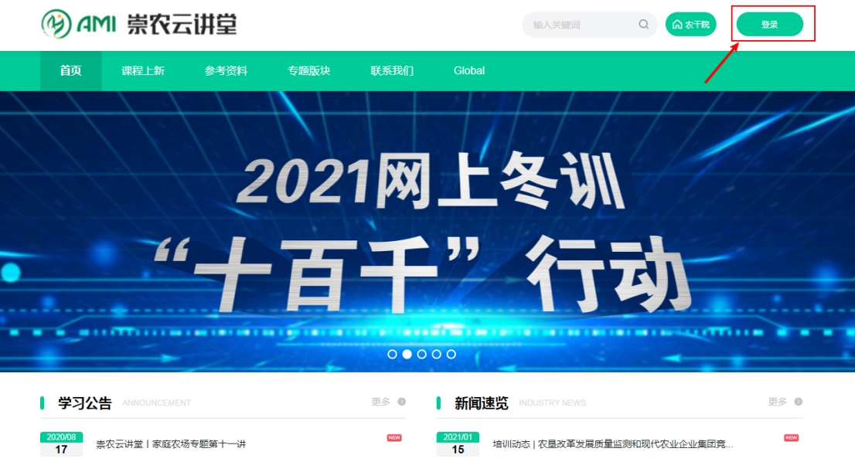

1. 弹出的登录框中，选择账号登录（自行注册学员请点击短信登录），输入用户名和密码（均为报名手机号），点击立即登录。

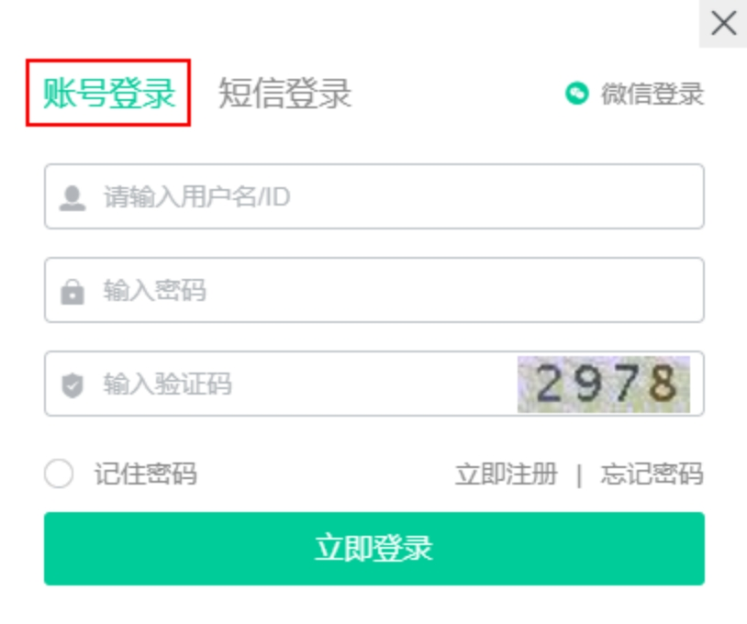

1. 登录成功后，点击进入班级中心。

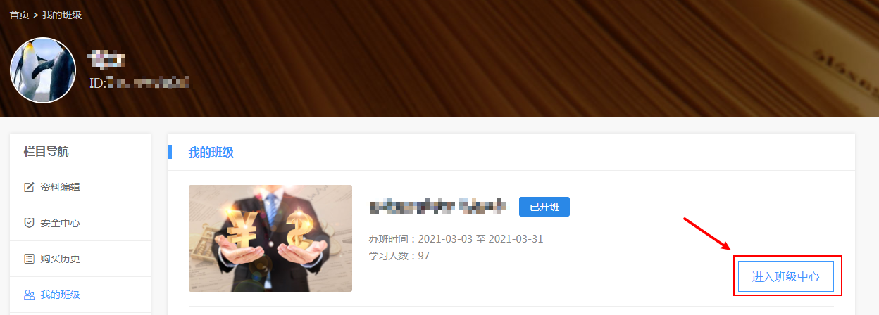

1. 进入我的评估，点击班级评估，即可进行班级总体评估。

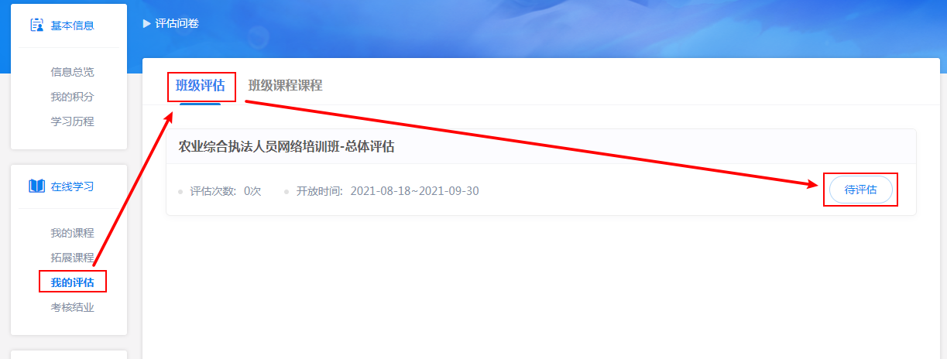

1. 进入我的评估，点击班级课程评估即可进行班级课程评估（或进入我的课程，点击课程上“未评估”按钮也可进行课程评估）。

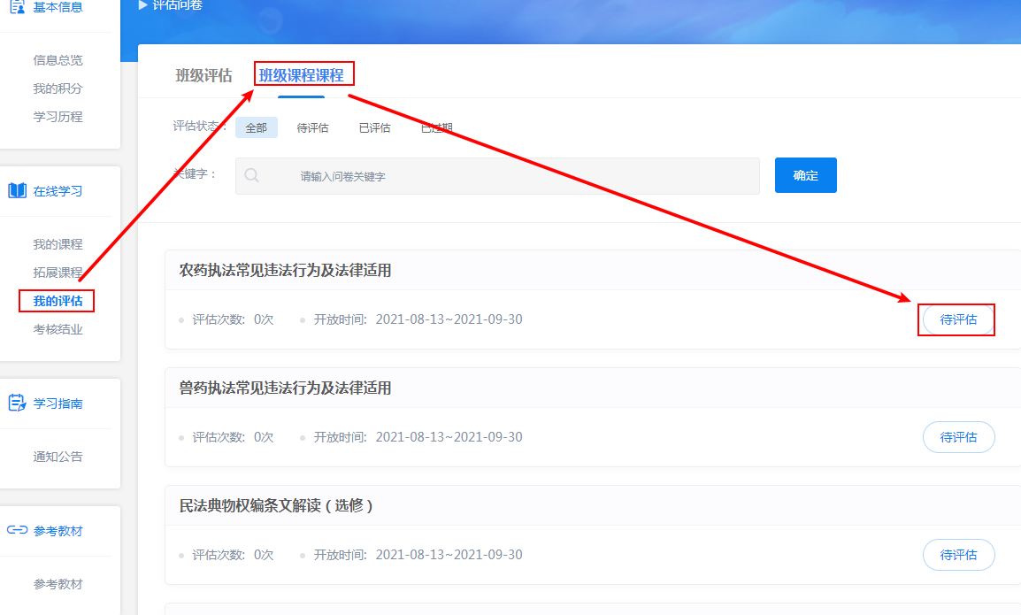

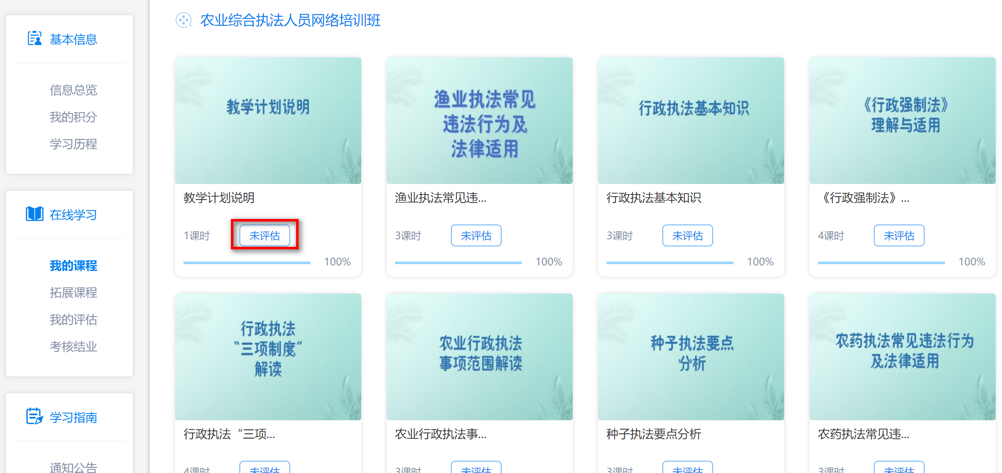

**二、手机及微信端**

1. 登录成功后，点击下方的“学习”菜单。

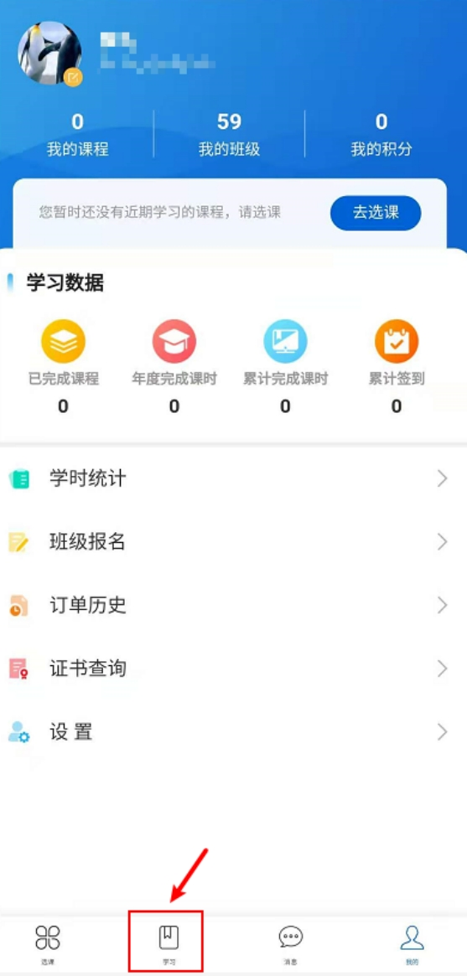

1. 找到“我的培训”，选择自己的培训班，点击“进入培训”。

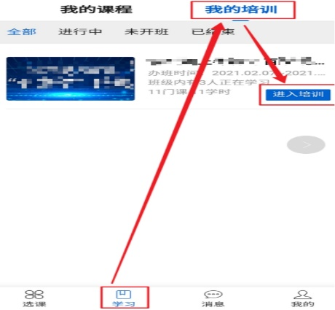

1. 进入班级首页，点击评估。

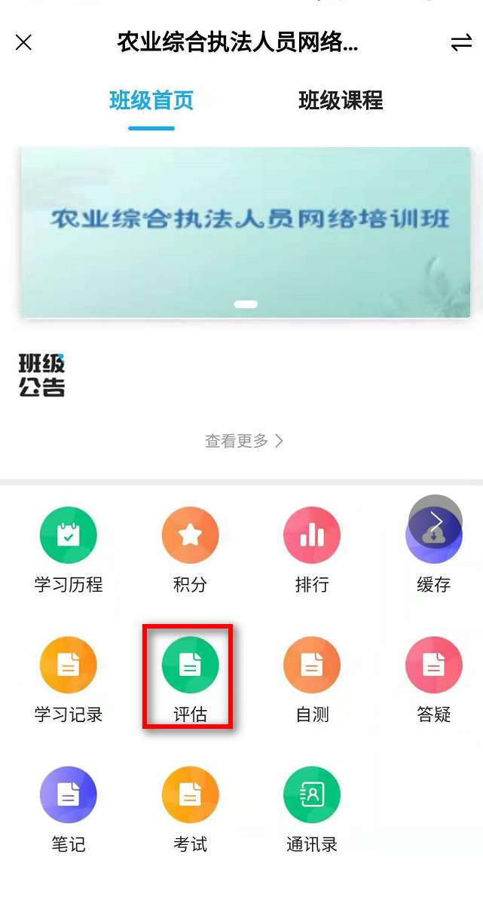

1. 上方选择班级评估，点击待评估按钮，即可进行班级总体评估。

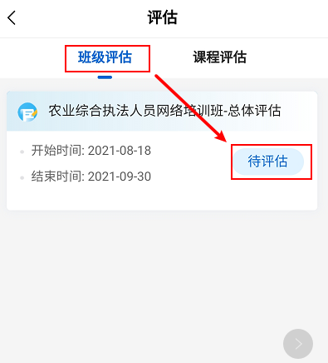

1. 上方选择课程评估，点击课程上的待评估按钮即可进行班级课程评估。

